Муниципальное бюджетное общеобразовательное учреждение «Алтайская средняя общеобразовательная школа №2» имени Почетного гражданина Алтайского края И.А. Яркина

Дорога жизни моей прабабушки
Мячиной Анны Ивановны

Автор:

Воробьев Сергей Андреевич, 6 класс

Научные руководители:

Нестерова Надежда Георгиевна, учитель химии

Воробьева Анастасия Михайловна, инженер АТРЦ АлтГТУ им. И.И. Ползунова

с. Алтайское 2019
Содержание
Введение 3
Глава 1. Судьбоносная дорога 4
Глава 2. Биография моей прабабушки Мячиной Анны Ивановны 6
Заключение 9
Список использованных источников 10
Приложение 1 Архивная справка и водительское удостоверение 11
Приложение 2 Этапы «Холодного» запуска двигателя 12
Приложение 3 Письма 15
Приложение 4 Письмо Галины Рязановой сыну Анны Ивановны после ее смерти 17
Приложение 5 Награды моей прабабушки Анны Ивановны 19

Введение

Актуальность исследования
Перебирая семейный архив моего двоюродного дедушки, в мои руки попали водительские документы его мамы Анны Ивановны Мячиной. Из них выяснилось, что ей в этом году исполнилось бы 100 лет, целая эпоха. Стало очень интересно, как складывалась ее жизнь в те тяжелые времена.
Объект исследования – биография Мячиной Анны Ивановны.
Предмет исследования – документы, фотографии, письма из личного архива Мячиной А.И.
Цель исследования - проследить этапы жизненного пути женщины-труженицы Мячиной Анны Ивановны на фоне событий советской истории ХХ века
Для достижения цели были поставлены задачи:
1. Проанализировать группы источников по теме исследования
2. Определить условия трудовой деятельности женщин на Чуйском тракте в период Великой Отечественной войны.
3. Выявить факты биографии Анны Ивановны Мячиной отражающие этапы ее жизненного пути
3. Собрать и пополнить фонд музея Алтайской средней общеобразовательной школы №2» имени Почетного гражданина Алтайского края И.А. Яркина новыми материалами раскрывающими тему женщины-труженицы.
Структура работы: введение, основная часть, заключение, список источников и литературы, приложения. Во введении дается общая характеристика работы. В основной части представлены материалы о судьбе моей прабабушки. В приложениях представлен демонстрационный материал.
Исходя из вышеизложенного определились этапы работы:
1. Изучение открытых источников.
2. Работа с архивными материалами, письмами.
3. Оформление работы.
Дальнейшее исследование ее биографии сводилось к изучению сохраненных писем и рассказов родственников.

Глава 1. Судьбоносная дорога

Чуйский тракт – автомобильная дорога федерального значения, протянувшаяся в настоящее время на 968 км от Новосибирска до границы с Монголией (Исторический Чуйский тракт является частью современной дороги от Бийска до границы с Монголией протяжённостью около 630 км).
Преодолевая Новосибирскую область, Алтайский край, Республику Алтай дорога является частью азиатского маршрута АН 4 (Новосибирск – Бийск – Ярантай (Монголия) – Урумчи – Исламабад – Карачи).
Главным элементом становления Чуйской тропы стала торговля и обмен товарами между Россией и Монголией. Именно благодаря торговле стали намечаться тропы, по которым караваны с грузами передвигались между Бийском и Монголией [1].
Чуйский тракт начинает свой разбег от старинного сибирского города Бийска – от моста через Бию – и устремляется в глубь алтайских гор. Широкой лентой вьётся он то по живописным долинам бурных рек Катуни и Чуи, то поднимается серпантином на высокие горные перевалы, пробиваясь сквозь бомы и скалы, неизменно вызывая восхищение всех, кто хоть однажды проезжал здесь [2].
Чуйский тракт — дорога сильных и мужественных.
На протяжении многих веков движение по этой дороге осуществлялось посредством гужевого транспорта, и лишь в советский период истории на смену ему пришёл автомобильный транспорт.
Первыми бийскими шоферами, проехавшими до монгольской границы, были Спиридон Андреевич Качанов и Генрих Клетин. А в феврале 1928 года создается Инская автобаза «Союзтранса», положившая начало автомобилизации Чуйского тракта. И уже в июне шофер Николай Федорович Шведов повел первую автоколонну в сторону советско-монгольской границы.
Через пять лет, 21 января 1933 года, из Инской автобазы в Бийске была организована 1-я авторота.
Обязанностью этого самостоятельного хозрасчетного транспортного предприятия стала перевозка грузов по Чуйскому тракту. С этих дней и ведут отсчет своей рабочей биографии предприятия «Совавто-Бийск» и Алтайская авторота (Алтайское АПТ).
Чуйский тракт прочно связал нашу страну с Монголией. В Великую Отечественную войну по нему шла помощь советскому народу от братского монгольского народа. Мужчины-шоферы ушли вместе со своими автомобилями на фронт, за руль сели женщины и девушки: Суртаева, Костенова Пелагея, Колчева Валентина, Гнездилова Вера, Токарева, Коломиченко.
Окончили курсы шоферов и работали в Алтайской автороте: Архипова Мария, Жукова Варвара, Чикина Александра, Сотникова Татьяна, Мальцева Анна, Стружкова, Фомина Полина, Ткачева Антонина, Слободчикова, Сазонова, Августа Екишева, Свиридова Александра, Боровихина. В их числе и была моя прабабушка – Мячина Анна.
Почти все они за мужественную работу на Чуйском тракте были удостоены наградами за доблестный труд в годы войны [3].

Глава 2. Биография моей прабабушки Мячиной Анны Ивановны

Родилась моя прабабушка в далеком 1919 году 24 марта на Украине. Когда ей исполнилось 4 года, у нее умерла мама, и отец привез ее в далёкую Сибирь в село Алтайское. Где впоследствии, обзавелся новой семьей, в которой появились еще дети. Так она стала воспитываться в многодетной семье. Еще с детский лет она познала все тяготы жизни. В 13 лет она пошла, работать в колхоз.
Когда началась война, ей было 22 года, и у нее на руках трехгодовалый ребенок. Мужа не было, и надеяться приходилось только на себя.
После мобилизации всех мужчин на фронт, включая и ее отца, женщинам пришлось занять их места. Не стала исключением и Анна Ивановна, которая стала шофером автомобиля ЗИС-21А Алтайской Автороты, что подтверждает архивная справка (Приложение 1).
Во время второй мировой войны, из-за нехватки топлива (бензина, дизтоплива) технику переоборудовали на газогенераторные установки. Именно на такой переоборудованной машине и работала моя прабабушка. Топливом для этого автомобиля являлись дрова и кизяки. В среднем расчете, один мешок «чурочек», так называли топливо для ЗИС-21А, уходил на 100 км пути в летнее время.
«Холодный» запуск двигателя даже в летнее время растягивался практически на час - и, по сути, являл собою целый процесс на несколько десятков шагов (Приложение 2).
На Алтае дорогой стратегического значения был «Чуйский тракт», по которому и приходилось ездить Анне Ивановне на границу с Монголией, где крайней точкой на ее пути была Ташанта.
Чуйский тракт в те времена называли дорогой «Жизни и смерти». Это сейчас широкая, асфальтированная дорога с отбойниками, парковками для грузовиков. А в те времена было узкая гравийная дорога с большим количеством мест сложной проходимости, где с одной стороны гора, с другой стороны обрыв и бурная горная река Катунь. Не каждый мужчина выдерживал этот путь.
Он был в числе 28 дорог не просто государственного, а стратегического значения.
Возила она муку, зерно, а оттуда везла мясо, шерсть. По пути на дальние расстояния в населенных пунктах обменивала продукты на дрова. Времени уходило на 1 рейс до границы с Монголией почти два месяца.
На это время ей приходилось оставлять своего малолетнего сына Эдика у чужих людей, которые в последствии стали им как родные. Во время войны взаимовыручка играла жизненно важную роль. Анне Ивановне приходилось кормить и ту семью, в которой был оставлен ее сын. Ведь времена были тяжелые, а у нее была возможность поменять в горах муку на вяленое мясо и соленые алтайские сырчики, благодаря которым они и выжили.
Перебирая письма моей прабабушки, мы нашли в них и те которые были написаны этой женщиной спустя много лет (Приложение 3-4). Звали ее, Рязанова Галина и у нее была такая же маленькая дочь. В этих письмах она вспоминает те тяжелые времена и благодарит Анну Ивановну за тот ценный кусок хлеба, который был принесен в их дом.
По словам родственников, сложные рейсы выдавались в холодное время года: «У них ведь полушубков не было. Обмундирование — фуфайка, ватные штаны, валенки, шапка-ушанка».
Однажды рейс выдался особенно сложным, груз был разным, одним грузом была фляга керосина, из которой на одном из сложных поворотов он выплеснулся на печь автомобиля и произошел пожар. Автомобиль прабабушки загорелся, кабина была деревянная, поэтому очень быстро охватило пламя, она с трудом выбралась, получив сильные ожоги. После этого рейса провела два месяца в больнице, все это время ее сын жил в той семье, где она его оставляла его на время рейсов. Когда она вернулась домой, из больницы и пришла за сыном, он ее не узнал, потому что она сильно обгорела. Прабабушка была им очень благодарна за то, что они не переставали заботиться о ее сыне. В тот вечер обе женщины весь вечер проплакали.
Выйдя на работу, ей пришлось восстанавливать автомобиль и вернуться вновь к поездкам. Работа шоферам продолжалась до окончания войны. После возвращения мужчин с фронта, женщины уступили им место «за баранкой». Так и прабабушка оставила работу шофера и устроилась в военизированную охрану (ВОХР) в 1945 году на должность бойца отряда ВОХР. На этот момент времени она с сыном уже проживала в городе Бийске. Ни какой работы она не боялась, за всю трудовую деятельности бралась за любую работу. Ей пришлось поработать и стрелком, и уборщицей, и грузчиком, и мотористом. Ее официальная трудовая деятельность продолжалась до 1986 года. На 68 году жизни, зная ее боевой характер, ей предложили работу на лодочной станции, где ей вновь пришлось иметь дело с оружием.
Как работника ее очень ценили, что подтверждают ее награды (Приложение 5). Впоследствии она получила награды за доблестный труд в Великой Отечественной войне (Приложение 5).
Вся ее жизнь была похожа не «Чуйский тракт» с такими же сложными поворотами, крутыми подъемами и спусками, которые она с достоинством преодолевала.

Заключение

В данном проекте хотелось показать какую роль может сыграть дорога в судьбе простой женщины. Как она может спасти в трудные времена и как может быть опасна.
Проведя исследование биографии моей прабабушки, видим, что ее жизненный путь состоял из подъемов и спусков. Но несмотря на тяжесть тех времен, она прожила достойную жизнь. Подтверждением это являются, приведенные в приложении документы, о ее трудовых наградах.
Считаем, что выдвинутая гипотеза доказана. Рассмотрев условия жизни народа в определенные годы, можно доказать, что судьба каждого человека есть отражение судьбы страны.
В заключение хочется привести слова М.Исаковского который писал:
«...Да разве об этом расскажешь, в какие ты годы жила! Какая безмерная тяжесть на женские плечи легла!..», которые очень емко отражают дорогу жизни моей прабабушки.

Список использованных источников

1. История возникновения и строительства Чуйского тракта // Алтай туристический.- Барнаул,2010.- URL: https://www.vtourisme.com /altaj/ istoriya/94-istoriya-vozniknoveniya-i-stroitelstva-chujskogo-trakta/ (дата обращения: 08.11.2019).
2. Есть на Алтае тракт – Чуйский // Российский писатель.- Москва, 2013 .- URL: https://rospisatel.ru/tsh-tr.htm (дата обращения: 08.11.2019).
3. Чуйский тракт — дорога государственного значения // Daily Бийск.- Бийск, 2016.- URL: https://dailybiysk.ru/chujjskijj-trakt-doroga-gosudarstvennogo-znacheniya (дата обращения: 08.11.2019).

ПРИЛОЖЕНИЕ 1

Архивная справка и водительское удостоверение
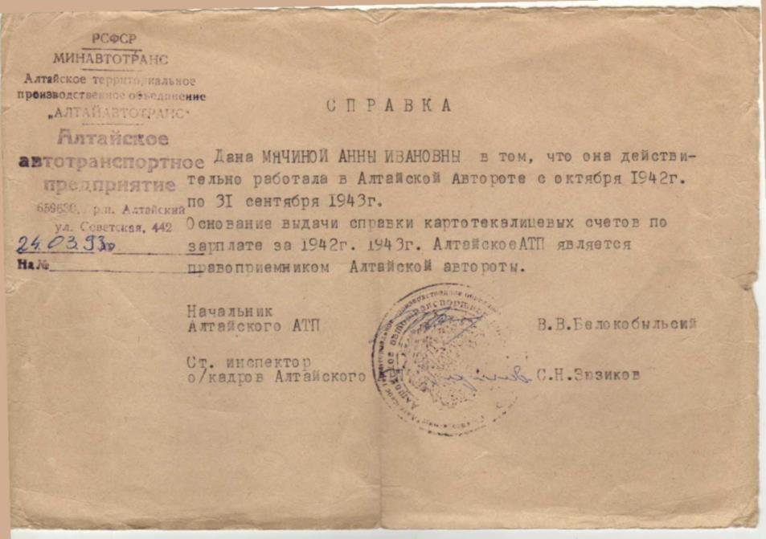
Рисунок 1 – Архивная справка
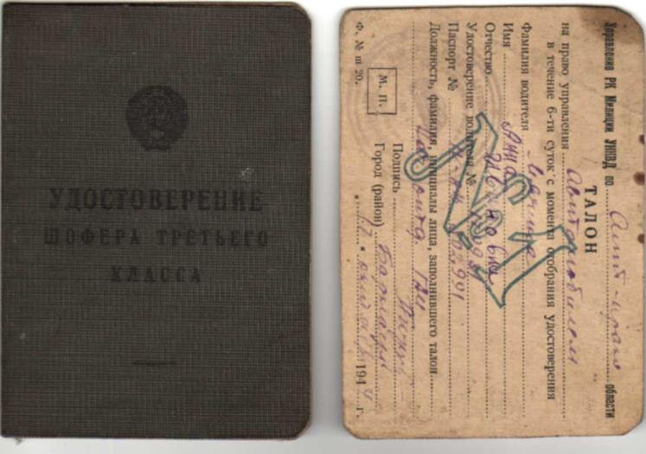
Рисунок 2 – Водительское удостоверение

ПРИЛОЖЕНИЕ 2

Этапы «Холодного» запуска двигателя

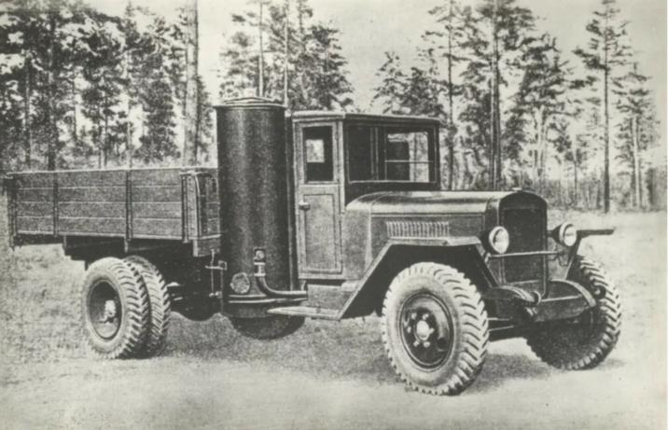
1. Подключить и проверить батарею.
2. Перекрыть воздушную и топливную заслонки.
3. Открыть заслонку пускового вентилятора.
4. Взять лом, открыть верхний люк бункера и прошуровать то, что не догорело в прошлый раз.
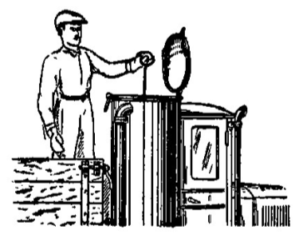
5. Залезть в кузов, захватив с собой пару мешков чурочки, и, в открытый верхний люк засыпать топливо- да не полный бункер, а для начала меньше половины, дабы побыстрее оно там разгорелось.
6. Слезть с кузова, зажечь керосиновый факел, открыть нижнюю футорку.
7. Запустить пусковой электровентилятор.
8. Вставить факел в футорку газогенератора- и минуту- полторы таким образом поджигать деревяшки.
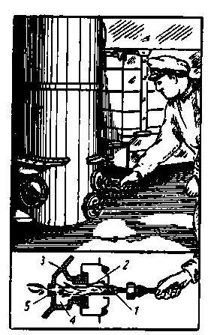
9. Достать факел и проверить через обратный клапан и футорку, пошел ли процесс.
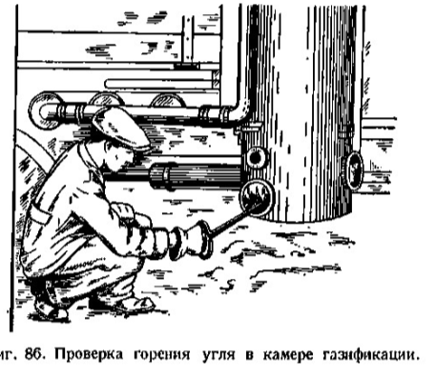
10. Если разгорелось- подождать минут 5-10 (летом) пока газогенератор наберет нужную температуру.
11. Проверить качество генерируемого газа- зажечь спичку и поднести к концу отводной трубы вентилятора- газ должен быть практически бесцветным, а пламя- ровного синеватого цвета, как на плите.
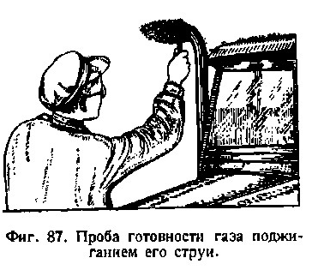
12. если все ОК, лезть в кабину, зыкрывать заслонку вентилятора, а потом его выключить (ни в коем случае не наоборот).
13. оставив прикрытой воздушную заслонку, продуть нажатием педали акселератора цилиндры, и, включив зажигание, приступить уже непосредственно к пуску двигателя.
Вот какая была закалка водителя тех времен! И это в основном были всего лишь тыловики - на фронт такую технику, как правило, не допускали.

ПРИЛОЖЕНИЕ 3

Письма
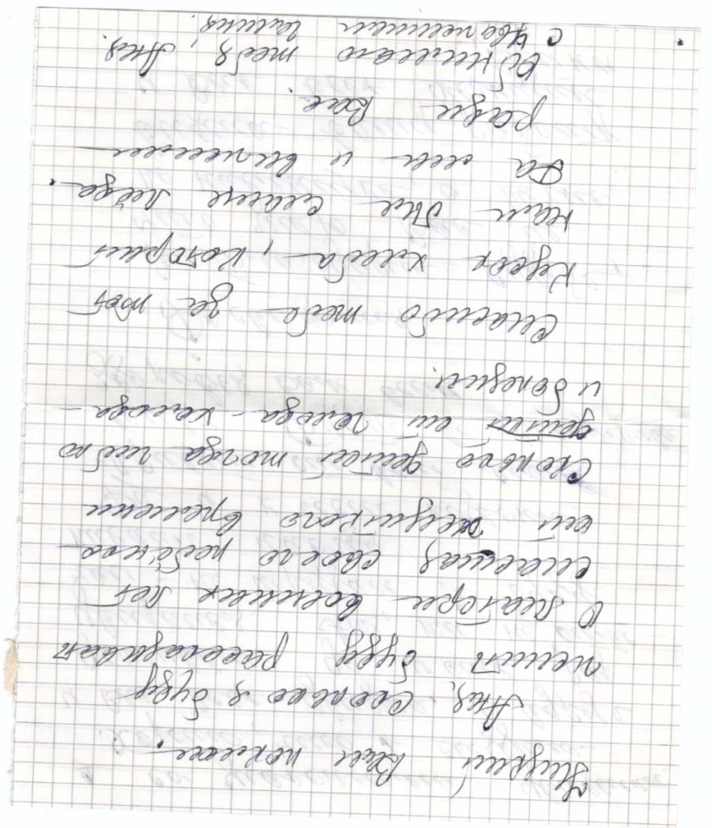

ПРОДОЛЖЕНИЕ ПРИЛОЖЕНИЯ 3

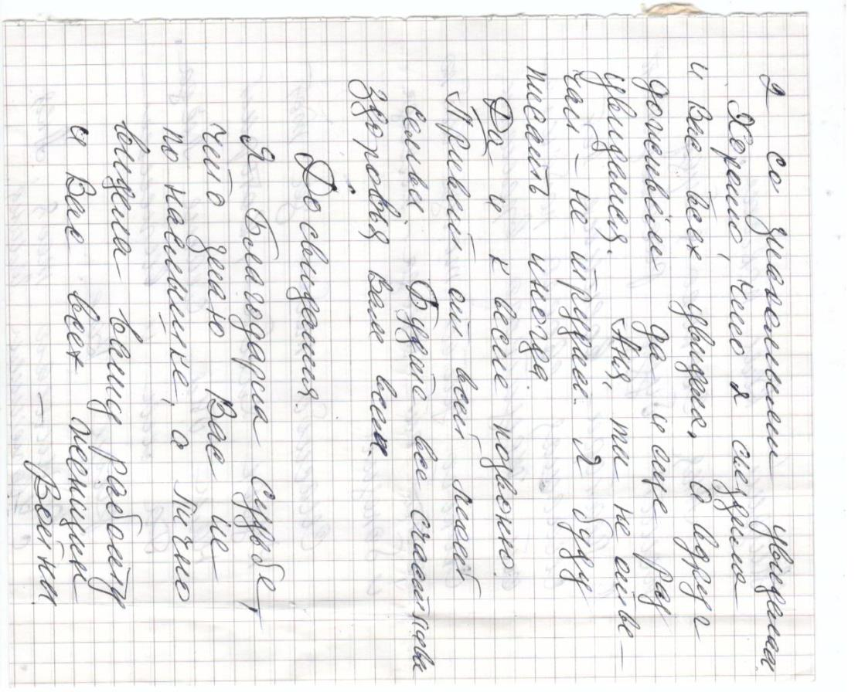

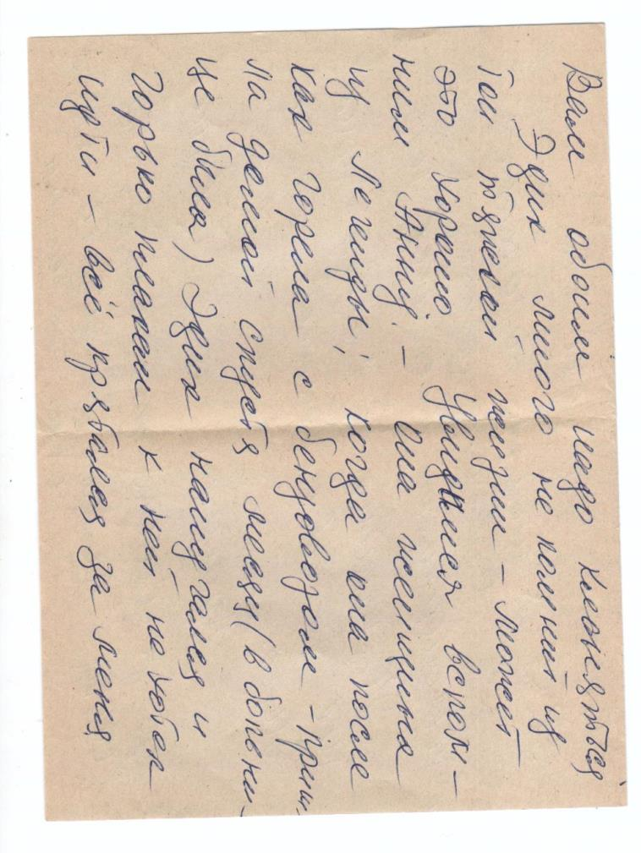
ПРИЛОЖЕНИЕ 4

Письмо Галины Рязановой сыну Анны Ивановны после ее смерти

ПРОДОЛЖЕНИЕ ПРИЛОЖЕНИЯ 4

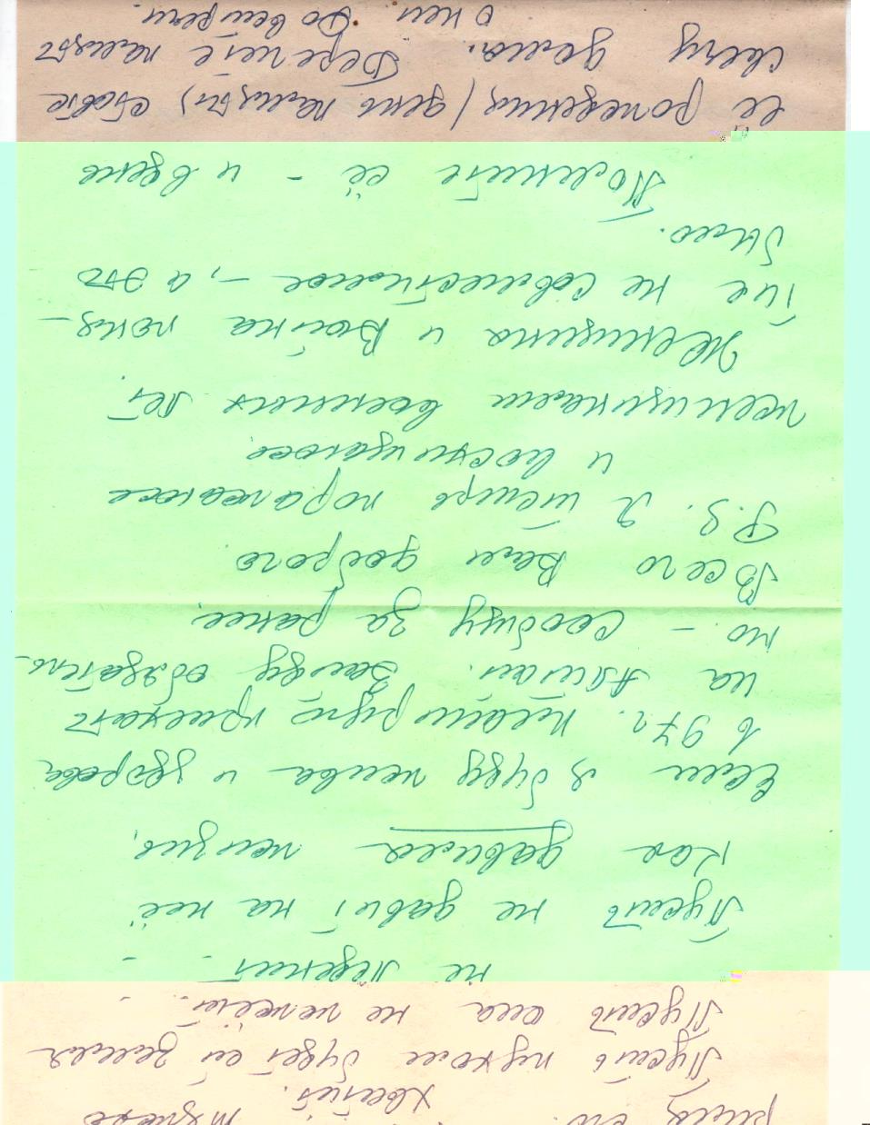

ПРИЛОЖЕНИЕ 5

Награды моей прабабушки Анны Ивановны

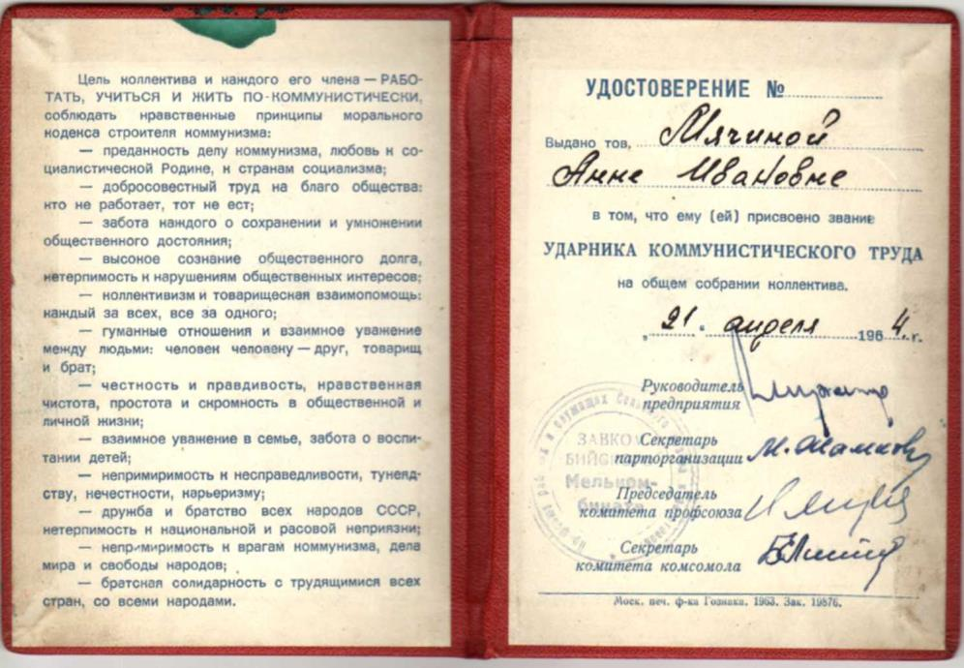
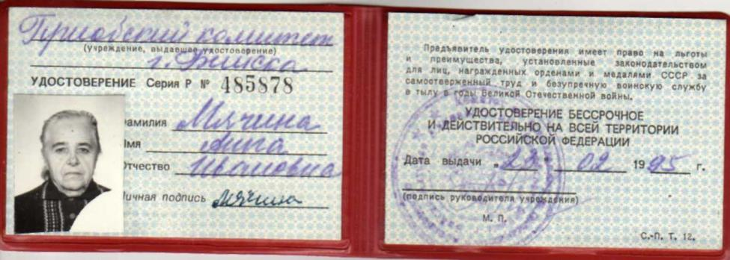

ПРОДОЛЖЕНИЕ ПРИЛОЖЕНИЯ 5

